Инструкция за отчитане на електронни фактури
В екран „ОТЧЕТИ”, в меню „ЕЛЕКТРОННИ ФАКТУРИ” е добавена форма за въвеждане на данните за месечна фактура и месечно известие.
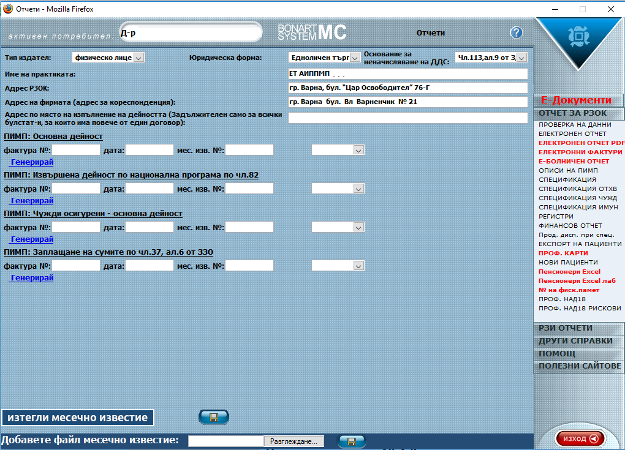
Данни, които трябва да фигурират в екран „Електронни – фактури“:
„Тип издател“ – в зависимост от това, дали сте физическо лице, юридическо лице или юридическо лице с БУЛСТАТ, от падащото меню избирате съответната опция;
„Юридическа форма“ – ако Вие сте „Физическо лице“ или „Физическо лице с БУЛСТАТ“, игнорирайте това поле, тъй като към настоящия момент то не е активно и опцията, която е визуализирана, не се изпраща с електронната фактура към НЗОК;
„Основание за неначисляване на ДДС“ – ако не сте регистрирани по ДДС, е нужно да изберете от падащото меню „чл. 113, ал. 9 от ЗДДС “, а ако сте регистрирани по ДДС, е нужно да изберете „чл. 39 от ЗДДС“;
Поле „Име на практиката“ – изписването на наименованието на Вашата фирма трябва да съвпада с това в ПИС на НЗОК;
АДРЕСИ - Полетата с адресите за електронните фактури трябва задължително да започват с населено място!!! Пример: гр. Варна, ул. ..... №15 .....
В полето „Адрес РЗОК“ – въвежда се коректно адресът на съответната РЗОК – пример: гр. Варна, ул. „Цар Освободител № 76 Г“;
В полето „Адрес по договор“ се въвежда адресът на Вашата фирма (адрес за кореспонденция), който е посочен в индивидуалните Ви договори с РЗОК;
Полето „Адрес по място на изпълнение на дейността“ се попълва само тогава, когато изпълнителят на медицинска помощ има сключен повече от един договор с РЗОК (Аптеки, ВМА, санаториуми и др).
Изтегляне на месечното известие от ПИС на НЗОК
Тегленето и изпращането на месечни известия и електронни фактури може да се осъществи само при включен електронен подпис и включен модул „EREPORT” / E-HOSPITAL, с версия „1.1.2”. Ако версията не отговаря моля натиснете с десен бутон върху иконата на „EREPORT” / E-HOSPITAL и натиснете „Update”.
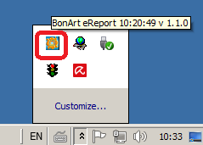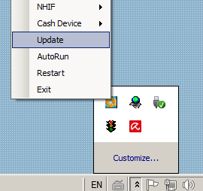

За да изтеглите месечното известие, е нужно да натиснете бутон „Изтегли месечно известие”, след което се изисква да се избере сертификат и да се въведе PIN кода на електронния Ви подпис.
Ако има изтеглено известие от ПИС на НЗОК, неговия номер се изписва автоматично от системата в поле „мес. изв. №“, а за да видите самото известие, трябва да кликнете върху изписания в син цвят линк „Известие“ на съответния ред.
Ако нямате публикувано в ПИС на НЗОК месечно известие, то системата ще Ви информира за това с изскачащо прозорче.
След като се попълнят коректно данните за фактура и дата на издаване на фактура, се генерира електронната фактура от бутон „Генерирай”. Ако има зелена отметка значи файла е валиден и може да бъде изпратен, а ако има червен „X” означава, че има грешка, която трябва да се отстрани.
Можете да видите и разпечатате фактурата и спецификацията, като кликнете върху изписаните в син цвят линкове „фактура“ и „спецификация“
Ако имате повече от едно месечно известие, горните стъпки се повтарят.
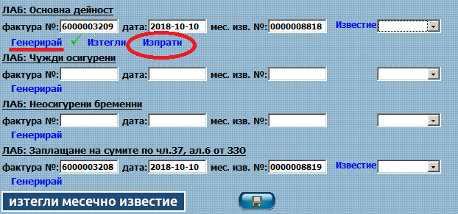
След успешно изпращене към ПИС, след бутона „Изпрати”, ще се появи дата на изпращането на файла.
Изпратените електронни фактури се проверяват в ПИС, от меню „Онлайн отчети”, „Списък подадени файлове“.

